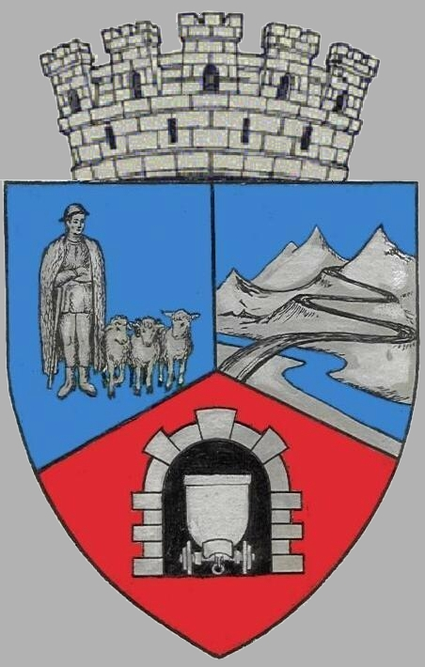
JUDEŢUL HUNEDOARA
C CONSILIUL LOCAL VULCAN

HOTĂRÂRE NR. 91 /2017
privind rectificarea bugetului local pe anul 2017

CONSILIUL LOCAL AL MUNICIPIULUI VULCAN,
Analizând raportul primarului municipiului Vulcan înregistrat sub nr. 94/9612/15.09.2017 prin care se propune rectificarea bugetului local pe anul 2017 aprobat prin Hotărârea Consiliului Local nr. 22 / 2017 și rectificat prin HCL nr. 32/2017, HCL nr.40/2017, Dispoziţia nr. 746/2017, Dispoziţia nr. 788/2017, HCL nr. 56 / 2017, Dispoziţia nr. 900/2017, HCL nr. 64 / 2017, HCL nr. 56 / 2017, Dispoziţia nr. 900/2017, HCL nr. 83/2017 și Dispoziția nr.1242/2017,
Văzând Proiectul de hotărâre nr. 94/9613/2017, raportul Direcţiei economice din cadrul aparatului de specialitate al Primarului Municipiului Vulcan înregistrat sub nr. 97/9614/2017, precum şi avizul comisiei de specialitate „Activităţi economico-financiare şi de agricultură”, înregistrat sub nr. 102/9615/2017, de pe lângă Consiliul local;
Având în vedere:
- Legea nr.6/2017 privind Bugetul de stat pe anul 2017;
- Hotărârea Consiliului Județean nr. 190/2017 privind utilizarea excedentului anual al bugetului propriu al județului Hunedoara rezultat la închiderea exercițiului bugetar al anului 2016 , ca sursă de finanțare a cheltuielilor secțiunii de dezvoltare prevăzute în bugetul propriu al județului Hunedoara pe anul 2017;
- Adresa nr. 12960/15.09.2017 transmisă de Consiliul Județean Hunedoara înregistrată la Primăria municipiului Vulcan sub nr. 29389/15.09.2017;
- Nota de fundamentare nr. 29455/15.09.2017 întocmită de Direcţia tehnica din cadrul Primăriei Municipiului Vulcan prin care se propune majorarea Listei obiectivelor de investiţii pe anul 2017;
- Legea finanţelor publice locale nr. 273/2006, art.19(2) , art.49 alin. (1) (4) (7) ,
În temeiul art.36 alin.(4) lit.”a” şi art.45 alin.(2) din Legea administraţiei publice locale nr.215/2001, republicată, cu modificările şi completările ulterioare

HOTĂRĂŞTE:
Art.1 Bugetul local (A) secţiunea de funcţionare pe anul 2017, se modifică după cum urmează: - mii lei –
 | Explicaţii | Buget aprobat anterior | Suma rectificată | Buget rectificat
1 | VENITURI TOTAL din care: | 37.617,54 | 0 | 37.617,54
 | Capitolul 37.02.03„Vărsăminte din secțiunea de funcționare pentru finanțarea secțiunii de dezvoltare ” | -1.775,15 | -845 | -2.620,15
 | Capitolul 37.02.0„Alte transferuri voluntare ” | 0 | 845 | 845
2 | CHELTUIELI TOTAL din care: | 37.617,54 | 0 | 37.617,54
 | Capitolul 51.02. ,,Autorități publice” | 7.009,32 | -21 | 6.988,32
 | -bunuri si servicii | 1.776,32 | -21 | 1.755,32
 | Capitolul 61.02 ,,Ordine publică și siguranță națională” | 1.375,00 | 21 | 1.396,00
 | -bunuri si servicii | 55,00 | 21 | 76,00

Art.2 Bugetul local (A) secţiunea de dezvoltare pe anul 2017, se modifică după cum urmează:
- mii lei –
 | Explicaţii | Buget aprobat anterior | Suma rectificată | Buget rectificat
1 | VENITURI TOTAL din care: | 5.132,30 | 845 | 5.977,30
 | Capitolul 37.02.04 „ Vărsăminte din secțiunea de funcționare “ | 1.775,15 | 845 | 2.620,15
2 | CHELTUIELI TOTAL din care: | 5.161,95 | 845 | 6.06,95
 | Capitolul 84.02 ,, Transporturi” | 1.019,05 | 845 | 1.864,05
 | -cheltuieli de capital | 1.019,15 | 845 | 1.864,15

Art.3 Lista obiectivelor de investiţii pentru bugetul local (A) pe anul 2017 se modifica după cum urmează:

- Capitolul 84.02 Transporturi.
-se introduce în lista de investiţii obiectivul C9 din Lista de investitii „ Linie verde de autobuze electrice între Petrila-Petroșani – Aninoasa – Vulcan - Lupeni Uricani Green Line Valea Jiului’’ cu suma de 845 mii lei;

Art.4 Împotriva prevederilor prezentei hotărâri se poate face contestaţie în conformitate cu prevederile Legii nr. 554/2004 privind contenciosul administrativ, cu modificările şi completările ulterioare.
Art.5 Prezenta hotărâre se va comunica Instituţiei Prefectului - Judeţul Hunedoara, Administraţiei Generale a Finanţelor Publice Hunedoara - Deva, Poliția locală Vulcan, Direcţiei tehnice, Direcţiei economice şi se aduce la cunoştinţă publică.

VULCAN, 15.09.2017

PREŞEDINTE DE ŞEDINŢĂ: CONTRASEMNEAZĂ : SECRETAR
Consilier Bărbița Eugenia Jr. Peter Rodica

Prezenta hotărâre a fost adoptată prin vot liber exprimat , fiind exprimate 18 voturi „pentru”

